Küldő szervezet neve: Dunaújvárosi SzC Kereskedelmi és Vendéglátóipari Technikum és Szakképző Iskola

Munkanapló
Nemzetközi szakmai gyakorlatot teljesítő tanulóknak



Útmutató a munkanapló vezetéséhez

A külföldi szakmai gyakorlaton résztvevő tanuló kötelezően munkanaplót vezet
a kint töltött időszak alatt, az alábbi szempontokat figyelembe véve:
- Az első oldalon kitölti a kért adatokat
- A második oldalon a szakmai gyakorlat végén bemutatja a gyakorlati helyet: Hol található, milyen tevékenységekkel foglalkozott, mennyi a dolgozók száma, milyen munkaterületei vannak, milyen a felszereltsége? A bemutatást egy fényképpel zárja, mely a gyakorlati helyről készült (pl. az épület homlokzati része).
- A következő oldalakon a szakmai gyakorlatot heti lebontásban mutatja be: a kifejtős kérdésekre min. A/4-es terjedelemben (12-es betűméret), a rövid választ igénylő kérdésekre pedig min. 4-5 mondatban válaszol.
- Az utolsó oldalon egy összefoglaló résszel zárul a napló, benne leírva a legfontosabb (szakmai, személyes, kulturális) tapasztalatokat.

Munkanapló

2025. november 17.-28.
szakmai gyakorlat dátuma

Tanuló neve: Molnár Zsófia
Tanult szakma: Logisztikai Technikus
Évfolyam: 12.
Gyakorlati hely neve, címe: Via R. Fabiani, 1 20097 San Donato Milanese Milánó
Gyakorlatot irányító személy neve, beosztása: Sarah-koordinátor
Munkanyelv: Angol
Aláírás:

Kelt.: Milánó, 2025.11.28.

A gyakorlati hely és a kialakult munkakapcsolatok bemutatása (mint pl. vállalati
felépítés/kultúra, munkaeszközök)
Betöltés...
A Swiss Post Solutions (SPS) egy cég, ami más cégeknek segít a levelek, dokumentumok és fontos papírok kezelésében. A központjuk San Donato Milanese-ben, Olaszországban van. Itt dolgoznak azok a munkatársak, akik a beérkező leveleket és iratokat átválogatják, beszkennelik, és számítógépen dolgozzák fel, hogy az ügyfelek gyorsan hozzáférhessenek az adatokhoz. A cégnek több mint 100 dolgozója van, akik különböző munkaterületeken dolgoznak. Vannak, akik a postát kezelik, mások a dokumentumok digitalizálásával foglalkoznak, és vannak, akik az ügyfelekkel kommunikálnak vagy a rendszert ellenőrzik. A munkahely nagyon modern és jól felszerelt: nagy teljesítményű szkennerek, számítógépek és digitális rendszerek segítik a munkát. Biztonságos, pontos munkát végeznek, mert sok fontos adatot kezelnek. A cég kultúrája barátságos és együttműködő. Fontos, hogy mindenki pontosan és felelősségteljesen dolgozzon, de közben fejlődni és új dolgokat tanulni is lehet. Összefoglalva, a Swiss Post Solutions segít más cégeknek abban, hogy a papírmunkát gyorsabban, biztonságosabban és egyszerűbben kezeljék, így az ügyfelek több idejük marad fontos feladatokra.

Az első héten végzett szakmai tevékenyégek és az elsajátított új ismeretek
bemutatása -1.hét:
- Milyen új ismeretekkel gazdagodtam?
- Miben fejlődtem?
- Mi iránt alakult ki bennem erősebb érdeklődés?
- Hogyan éreztem magamat a munkanapokon?
- Milyen plusz támogatás/eszköz segítette volna a hatékonyabb fejlődésemet?
- Melyek azok a készségeim, amelyeket a jövőben fejlesztésre szorulnak?

-Ezen a munkahelyen sok új dolgot tanultam. Megismerkedtem a dokumentumok digitális feldolgozásával és rendszerezésével. Fejlődött a monotonitással kapcsolatos tűrőképességem. Emellett megtanultam milyen fontos a csoportban való megfelelő munkamegosztás.
-Ezen a munkahelyen sokat fejlődtem. Jobban megtanultam a felelősségteljes munkavégzést. Erősebb lett a problémamegoldó képességem és a kitartásom is. Emellett csapatmunkában is magabiztosabb lettem.
-A logisztikai feladatokkal kapcsolatos probléma megoldási tevékenységekkel kapcsolatban, nagyobb érdeklődés alakult ki a dokumentumkezelés iránt, érdeklődést találtam a postai folyamatokban.
-Jól éreztem magamat, mert jó volt a munkamegosztás és a csapat munka, lendületes volt a haladás és folyamatos kommunikáció mellett tudtunk haladni.
-Több digitalizációs gyakorlat segített volna jobban bele látni más munkakörökbe is, bízom benne, hogy a jövő héten alkalmam lesz a megismerésére.
-Amit mindenképpen fejleszteni szeretnék, az a kitartásom továbbra is. Sok türelmem van, de időnként képes vagyok hamar feladni a munkát, ha nem megy valami elsőre, ezért ez fejlődésre szorul mindenképpen.

Szabadidős tevékenységeim bemutatása -1.hét
A programok bemutatása (mint pl. kirándulás, városnéző séta) | Szabadidőnkben a Dómnál töltöttük el az időt, amely számomra lenyűgöző volt ugyan is egy hatalmas látványosság körül véve rengeteg nevesebb üzlettel, nagyon örülök, hogy eljuttattam ide és láthattam.  Szombati délelőttünkön ellátogattunk a San Siro Stadionba, ami számomra hatalmas élmény volt, mert híresebb focisták mezeit láthattuk kiállítva, valamint a kupákat is. Ezt követte a két hazai csapat öltözője és nem utolsó sorban maga a stadion, ami hatalmas volt és látszik, hogy hatalmas munkát fektetnek bele mind a folyamatos szépítésére és tisztán tartására.
Új ismereteim a fogadó partner országáról (mint pl. történelmi, kulturális, nemzeti, gasztronómiai) | Sok új dolgot tapasztaltam első sorban az itteni emberek mentalitását akár a munkahelyen, akár az utcán, nyugodt magatartást képviselnek, rendbe tartják környezetüket. Ételeik különlegesek, de a pizzáik nagyszerűek.
Megjegyzés

Az első héten ez tetszett a legjobban (szakmai program) -1.hét:
Megismerkedtem a különböző címkék adataival és fontosságukkal, amelyek segítenek a dolgozóknak a különböző fontosabb információk megtalálása érdekében a hatékony és gyors megtalálást.

Az első héten ez tetszett a legjobban (szabadidő)-1.hét:
San Siro Stadion látogatása nyújtotta számomra a legnagyobb élményt.

Ezeket az új idegen nyelvi szavakat/kifejezéseket tanultam
meg (idegen szó/kifejezés + magyar jelentés) – min. 15 db
label | címke
clip | kapocs
stapler | tűzőgép
form | nyomtatvány
stamp | bélyeg
filling | kitöltés
sticker | matrica
check | csekk
grazie | köszönöm
ecco qui | tessék
ciao | szia
connecting tape | átkötő szalag
wrapping | csomagolás
article number | cikkszám
serial number | sorszám

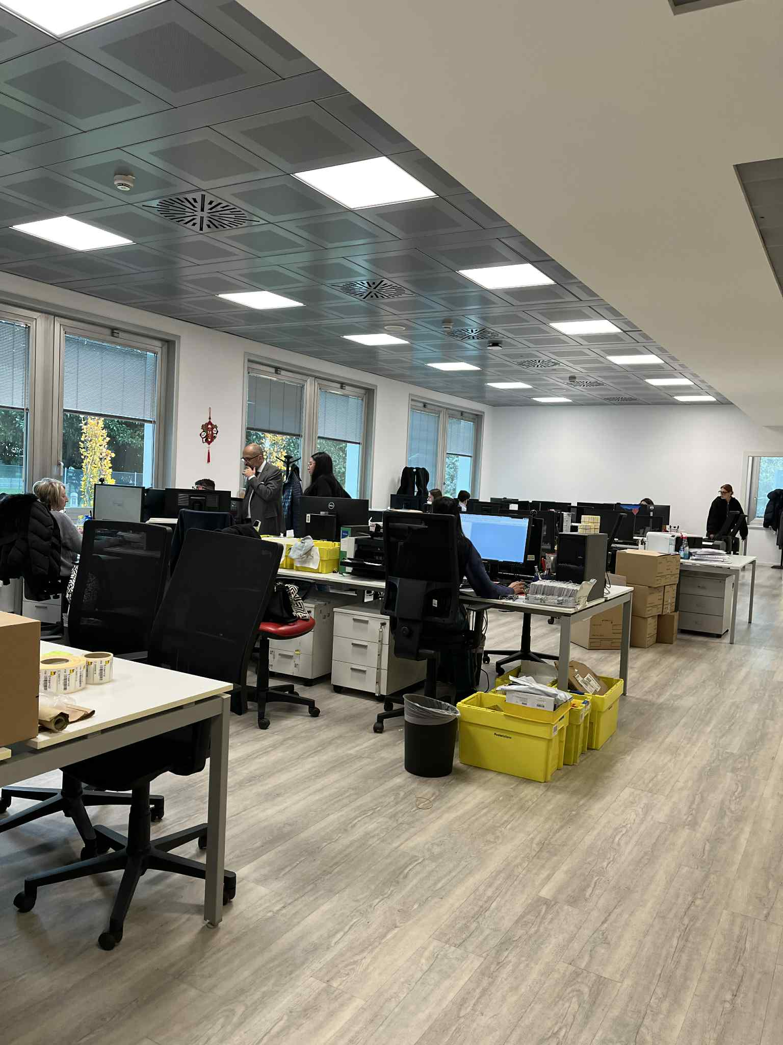
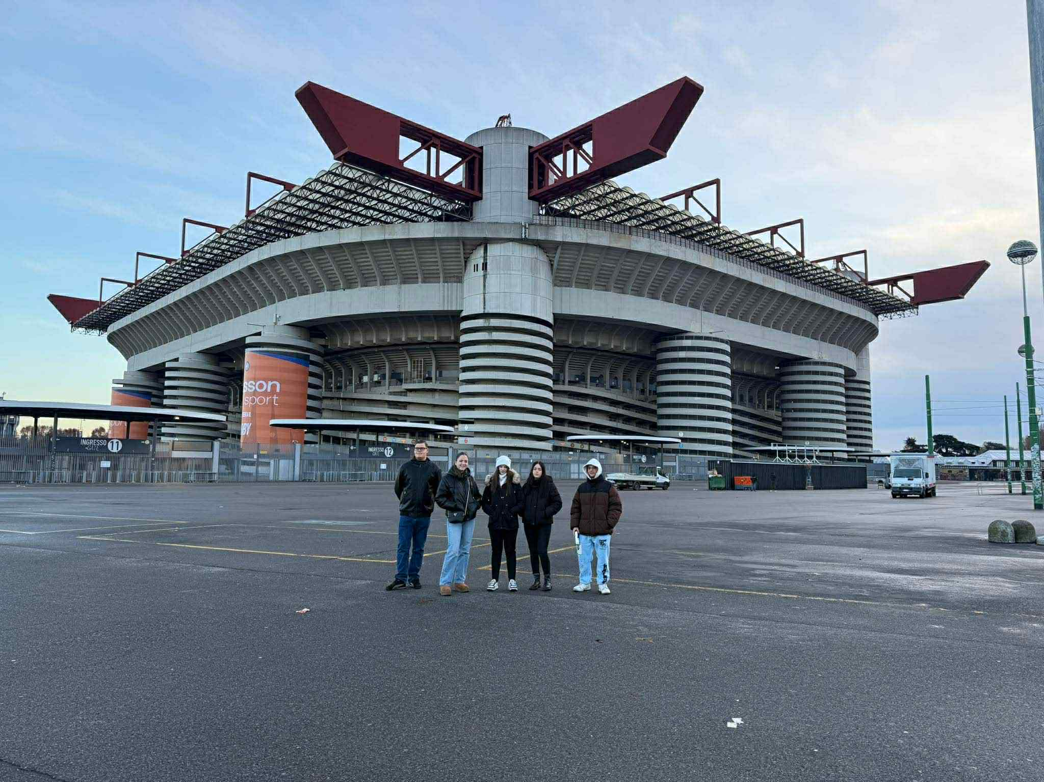
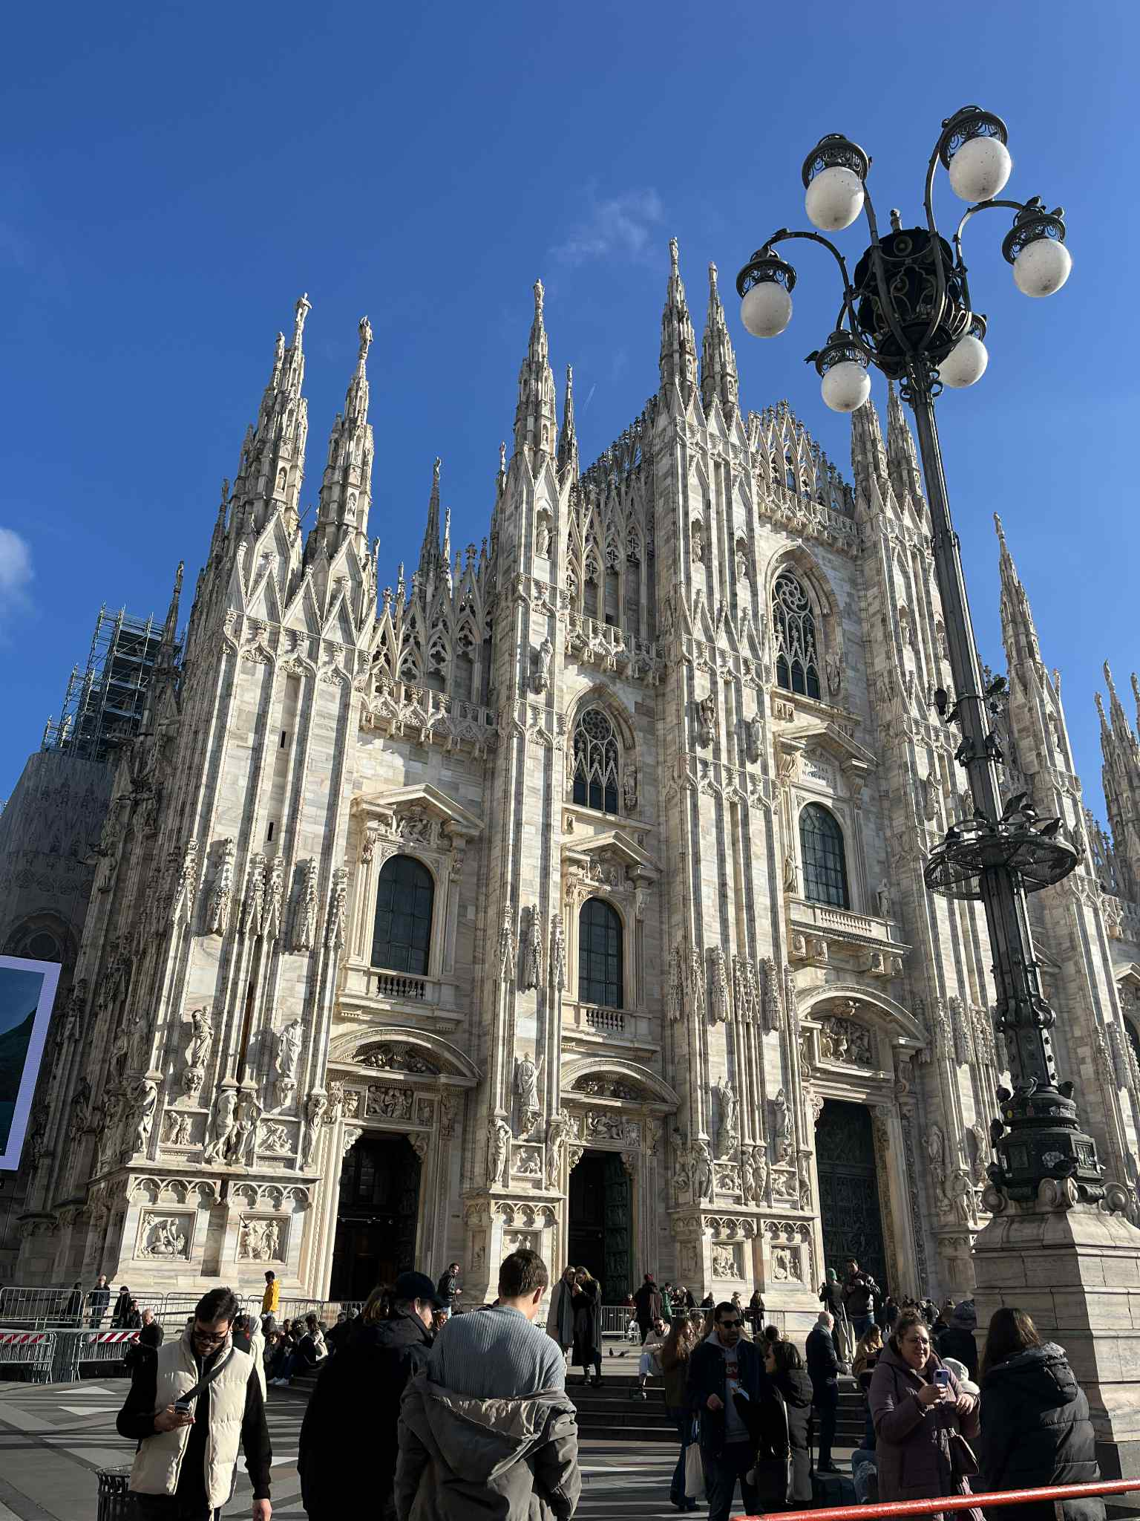

A második héten végzett szakmai tevékenyégek és az elsajátított új ismeretek
bemutatása-2.hét:
- Milyen új ismeretekkel gazdagodtam?
- Miben fejlődtem?
- Mi iránt alakult ki bennem erősebb érdeklődés?
- Hogyan éreztem magamat a munkanapokon?
- Milyen plusz támogatás/eszköz segítette volna még hatékonyabban a fejlődésemet?
- Melyek azok a készségeimen, amelyek a jövőben fejlesztésre szorulnak?

-A munkahelyi feladatok során egyre jobban megértettem, hogyan épülnek fel a különböző munkafolyamatok, érdekes volt látni, hogyan kapcsolódnak össze a részfeladatok
-Problémák kezelésében rugalmasabbá váltam, nem mindig létezik egyetlen egy megoldás, hanem több fajta módon lehet megoldani a feladatokat más-más irányból.
- Továbbra is a logisztikai feladatokkal kapcsolatban alakult ki bennem nagyobb érdeklődés, mert nem csak a szállítmányozás jelentheti a logisztikát, hanem más-más apróbb feladatok is
-A munkahelyi környezet pozitívan hatott rám mert az angol nyelvet tudtam használni, segítőkészek voltak, így ez gördülékenyebb munkát eredményezett
-Nem fektettek hangsúlyt a digitális eszközök bemutatására továbbra sem, de így legalább a papírmunkai feladatokat jobban meg tudtuk ismerni
-A koncentrációmat szeretném fejleszteni, ugyanis úgy gondolom tudok koncentrálni egy ideig, de véleményem szerint egy adott munka végzés során fontos a pontos koncentráció.

Szabadidős tevékenységeim bemutatása -2.hét
A programok bemutatása (mint pl. kirándulás, városnéző séta) | Dóm látogatása, de most lehetőségünk nyílt megnézni a Dóm környékét felülről is ami gyönyörű volt, továbbá megtekinthettük a Sforzesco kastélyt is ami kívülről és belülről is csodálatos volt, továbbá a kastélyban található múzeumba is betekinthettünk, amit érdekesnek találtam.
Új ismereteim a fogadó partner országáról (mint pl. történelmi, kulturális, nemzeti, gasztronómiai) | Továbbra is a nevezetességek megtekintése nem okozott csalódást, hanem gyönyörűbb és gyönyörűbb épületeket és szobrokat láthattam. A gasztronómiájukat illetően a magyar ételekhez képest továbbra is kevésbé éreztem a fűszeres ízvilágot.
Megjegyzés

A második héten ez tetszett a legjobban (szakmai program) -2.hét:
A címkék további megismerése, ragasztási helyük pontos megnevezése és céljuk továbbá a lezárt borítékok pontos tartalmáról kaptunk tájékoztatást.

A második héten ez tetszett a legjobban (szabadidő)- 2.hét:
A Dóm tetejéről nyújtott látvány, ami számomra a leglenyűgözőbb volt.

Ezeket az új idegen nyelvi szavakat/kifejezéseket tanultam
meg (idegen szó/kifejezés + magyar jelentés) – min. 15 db
Deadline | Határidő
Meeting | Megbeszélés
Spreadsheet | Táblázat
Office supplies | Irodai eszközök
File | Fájl
Supervisor | Felügyelő
Schedule | Beosztás
Folder | Mappa
Template | Sablon
Workload | Munkaterhelés
Update | Frissítés
Credentials | Bejelentkezési adatok
Stationery | Papír-írószer
Submission | Leadás
Contract | Szerződés

Külföldi szakmai gyakorlat összefoglalása (mint pl. legnagyobb sikereim, szállás/étkezés
értékelése, kiutazókkal/munkatársakkal való kapcsolatok alakulása)
Az itt kint töltött idő alatt sok új dolgot tanulhattam meg, ami hozzájárult a személyes fejlődésemhez. A logisztikai folyamatokban és az adminisztratív feladatokban is sokat fejlődtem. Átláttam, hogyan kapcsolódnak egymáshoz a különböző részfeladatok, és mennyire fontos a pontosság és a kitartás. A problémamegoldó képességem is sokat erősödött, mivel rájöttem, hogy egy feladatot többféle nézőpontból is meg lehet közelíteni. Szabadidőmben lehetőségem nyílt felfedezni a környéket és új élményeket szerezni. A Dómnál töltött idő számomra örök emlék marad ugyanis a hatalmas épület, a környező üzletek és az egész tér hangulata lenyűgözött. Nagyon örültem, hogy eljuthattam oda, és személyesen is láthattam. A San Siro Stadion meglátogatása szintén óriási élményt jelentett. Megnéztük a híresebb játékosok mezeit, a kiállított kupákat, az öltözőket, és magát a stadiont is bejárhattuk. Lenyűgözött, milyen hatalmas, valamint, hogy mennyi munkát ölnek bele, hogy tisztán tartsák. A helyi emberek mentalitása is lenyűgözött ugyanis akár a munkahelyen, akár az utcán találkoztam velük, mindenhol nyugodt embereket láttam. Fontos számukra a tiszta környezet, és ezt a mindennapokban is érezni lehet. Ez a hozzáállás számomra is inspiráló volt, és pozitív benyomást keltett bennem. A gasztronómiai elég érdekes volt ugyanis az ételeik kevésbé ízletesek. A pizzáik egyszerűen fantasztikusak voltak.

